資料４
大阪府域における地下水利用及び地盤沈下等の状況について

１ 地下水の採取に係る規制（別添 チラシ参照）
(1)工業用水法及び建築物用地下水の採取の規制に関する法律（ビル用水法）
工業用水法により、製造業、電気・ガス・熱供給業に用いる地下水の採取について、ストレーナーの位置及び揚水機の吐出口の断面積について規制されてり、現在、大阪市及びその周辺地域、泉州地域の一部が対象となっている。
平成２３年度末現在の状況は、表１－１のとおり、井戸本数は74本で、北摂地域が58本と最も多く、大阪市域には許可を受けた井戸は無い。

また、大阪市域については、建築物用地下水の採取の規制に関する法律、いわゆるビル用水法により、冷暖房用、水洗便所等に用いる建築物用地下水の採取について規制されている。

(2)その他の条例による対策
大阪府生活環境の保全等に関する条例により、東大阪地域の一部を対象に、給水人口５，０００人以上の水道事業に用いるものについて、地下水の採取が規制されており、平成２３年度末現在、規制対象になる地下水の採取はない。
また、枚方市、東大阪市、大東市、摂津市、島本町では、独自の条例により、地下水の採取について、規制を設けている。

２ 地盤沈下の監視の現状
地盤沈下の状況を把握するため、大阪府域では、大阪府条例による地下水揚水量の把握、観測所を設置し、地下水位、地盤変動量の常時監視、さらに水準測量による地盤変動状況の面的な把握を行っている。

(1)地下水揚水量の調査
現在、大阪府生活環境の保全等に関する条例では、大阪府全域を対象に、表２－１のとおり、一定規模以上の井戸を所有する事業者に対して、地下水の採取量報告を義務つけている。
地下水の採取量の推移は、昭和３８年以降を見ると、年々減少し、平成２年以降、ほぼ横ばいであったが、平成２０年から、採取量報告の範囲を大阪府全域に広げたため増加している。なお、平成２３年の実績は、約293千m3/日であった。

用途別には、表２－２のとおり、昭和５０年ごろまでは、工業用が最も多かったが、それ以降、上水用が最も多くなり、平成２３年度は、約171千ｍ3と全体の６割近くを占めている。
表２－２ 用途別の地下水採取量の推移 （単位：千m3/日）
年 度  用 途 |  | 昭 和 |  |  |  |  | 平 成
 |  | 40年 | 45年 | 50年 | 55年 | 60年 | ２年 | 13年 | 14年 | 15年 | 16年 | 17年 | 18年 | 19年 | 20年 | 21年 | 22年 | 23年
全 体 |  | 851 | 699 | 528 | 382 | 340 | 346 | 248 | 232 | 208 | 232 | 223 | 225 | 226 | 302 | 296 | 287 | 293
 |  | 662 | 393 | 241 | 161 | 126 | 81 | 68 | 65 | 70 | 64 | 63 | 64 | 60 | 58 | 56 | 55 | 53
 |  | 189 | 258 | 215 | 150 | 141 | 119 | 110 | 102 | 100 | 99 | 102 | 99 | 106 | 178 | 175 | 168 | 171
 |  | 0 | 48 | 72 | 71 | 73 | 62 | 54 | 41 | 62 | 60 | 60 | 60 | 60 | 67 | 65 | 64 | 69
注）「大阪府生活環境の保全等に関する条例」に基づいて報告された地下水採取
量の集計結果。平成１９年までは平野部における採取量で、平成２０年以降
は府下全域での採取量である。

平成２３年において、地域別には、北摂地域が約12.8万m3と全体の５割弱と最も多く、続けて泉州地区が多くなっている。

(2)地下水位、地盤変動量の常時監視
地下水位、地盤変動量の状況を常時監視するため、表２－４ に示すとおり、大阪市では１１か所、大阪府では１５か所、計２６か所で地下水位の常時監視を実施しており、そのうち、大阪市では４か所、大阪府では１１か所、計１５か所で地盤変動量も監視している。
代表的な観測井戸における地下水位の推移は、図２－２のとおりであり、昭和
６０年ごろまでに、各地域とも地下水位が上昇し、地下水の採取規制等の効果により、地下水位が回復してきたと考えられる。その後、若干上昇傾向で推移していたが、平成１０年ごろから、東大阪地域の長瀬、泉州地域の貝塚２においては、地下水位は上昇傾向にあり、この１０年間に１０ｍ以上上昇している。
(3)地盤変動状況の把握
大阪府全域を対象とした地盤変動状況の把握は、昭和３６年から「大阪地盤沈下総合対策協議会」により、その後、阪神地区にも範囲を広げて「阪神地区地盤沈下調査連絡協議会」を組織し、定期的に、大阪府全域及び阪神地域を対象とした水準測量データを収集している。平成２１年度の調査では、表２－５に示すとおり、合計５７６点における測量データを収集した。
代表的な水準測量点における推移は、図２－３のとおりであり、昭和４０年代に東大阪地域、北摂地域、泉州地域において、顕著な沈下が観測されているが、昭和５０年以降は、ほぼ横ばいとなっている。

表２－５ 地域別の水準測量地点数
地域名 | 北摂地域 | 大阪市域 | 東大阪地域 | 南河内地域 | 泉州地域 | 全体
実測点数 | ６１ | ２１５ | １７８ | １２ | １１０ | ５７６

(3)観測結果のまとめ
①地下水採取量と地下水位・地盤変動量の常時監視結果の推移（図２－４～図２－８）
地下水採取量は、工業用水法に基づく取水規制開始後に大きく減少し、その後は横ばいである。地下水採取量の減少とともに地盤沈下は沈静化し、地下水位は上昇に転じた。地下水位は近年において横ばいまたはわずかに上昇の傾向を示している地域がある。
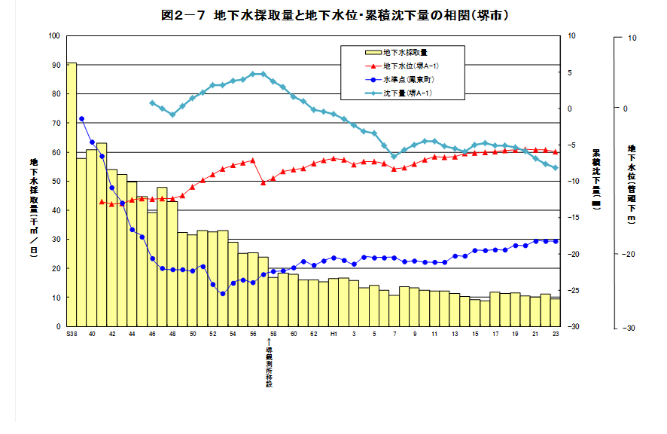
②井戸深度別、地域別の地下水採取量（図２－９）
各地域別に、地下水の採取量と井戸の深さについてとりまとめた。大阪市内においては250m以深の採取量が多く、その他の地域ではそれより浅い深度からの採取量が多い。特に東大阪地域及び南河内地域においては、深度30mまでの不圧地下水と見られる地下水の採取量が多い。
３ 今後想定される課題、論点

・地下水位の上昇により液状化を促進する可能性

・地下水位の上昇による構造物の浮き上がりの問題

・渇水時や災害時等における地下水利用の拡大

・地下水の涵養等、健全な水循環の構築

